附件：企业微信请假申请流程图

1.打开企业微信，点击工作台:
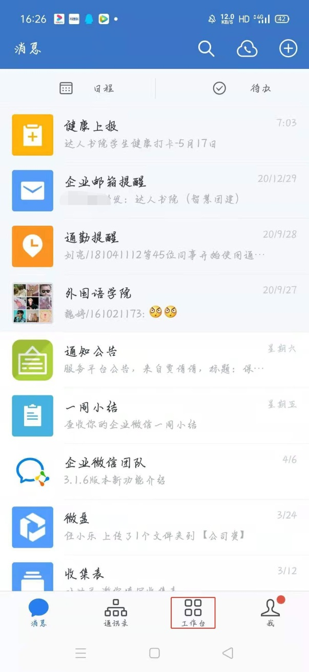
2.点击办事大厅:
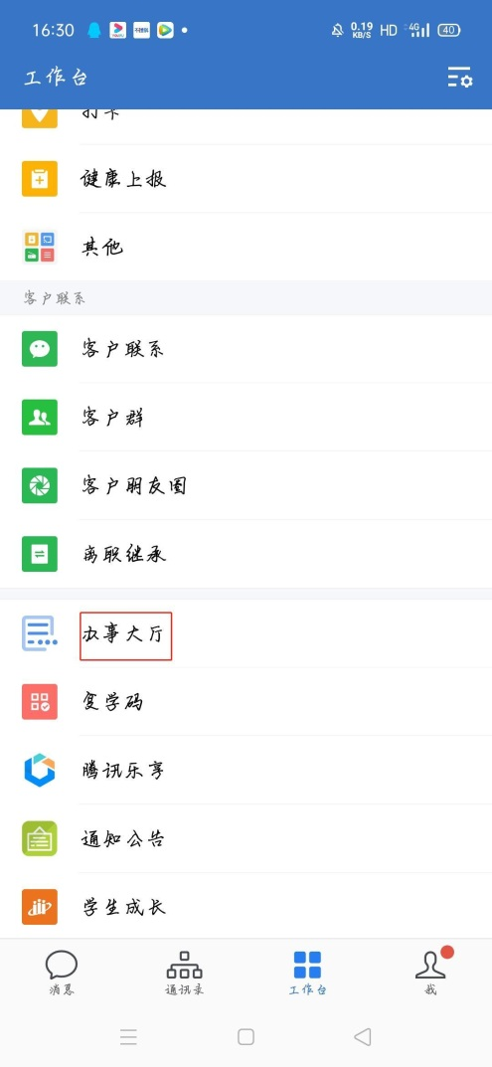

3.点击本科学生请假:
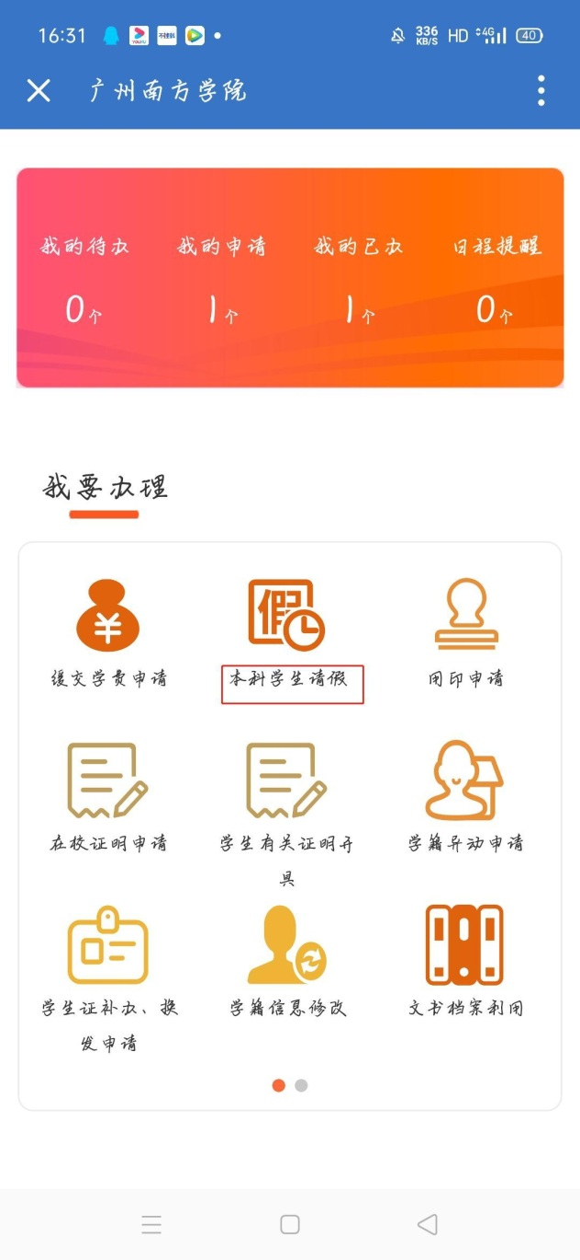
4.填写好个人信息（须写明请假具体原因）:
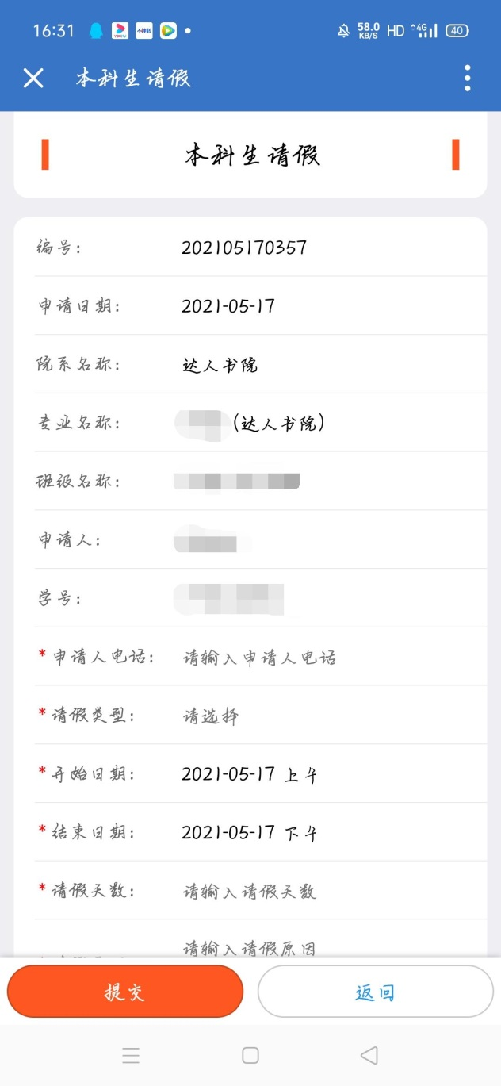
5.在附件列表处上传相关佐证材料，点击提交，等待被审核通过即可。
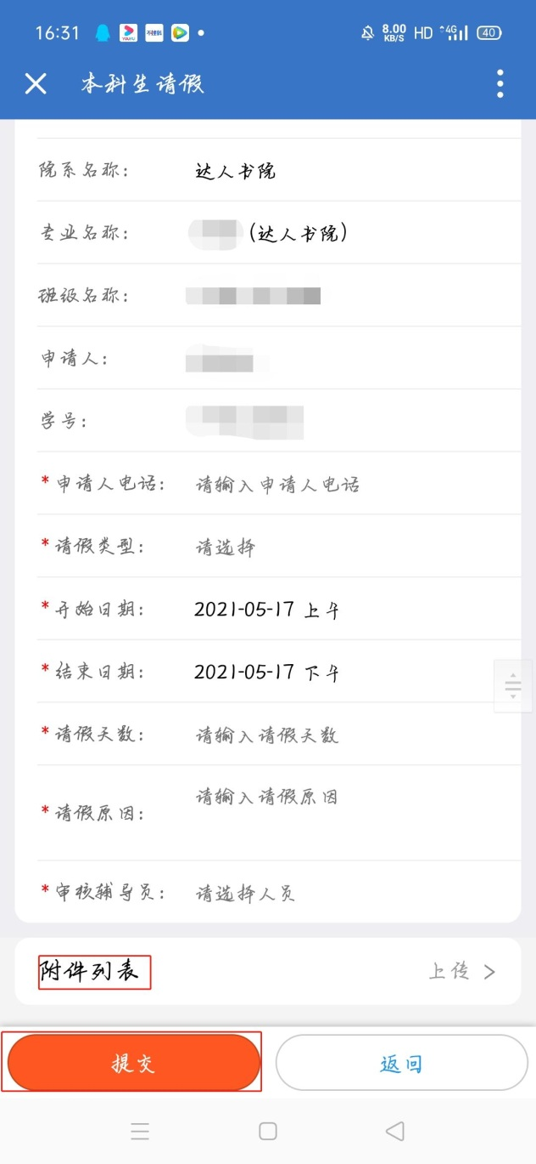
6.所有审核流程通过后为请假成功，假期结束后应及时找辅导员当面销假。

